华东师范大学数据科学与工程学院实验报告

课程名称：AI基础 | 年级：2024级 | 上机实践日期：  2026年5月9日
指导教师：杨彬 | 姓名：唐一嘉
上机实践名称：Assignment2 | 学号：10245101434

- 实验任务
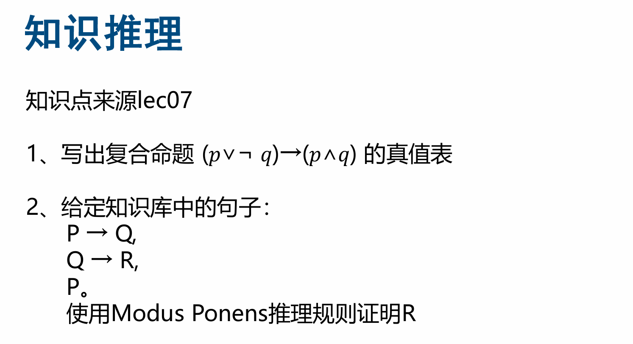
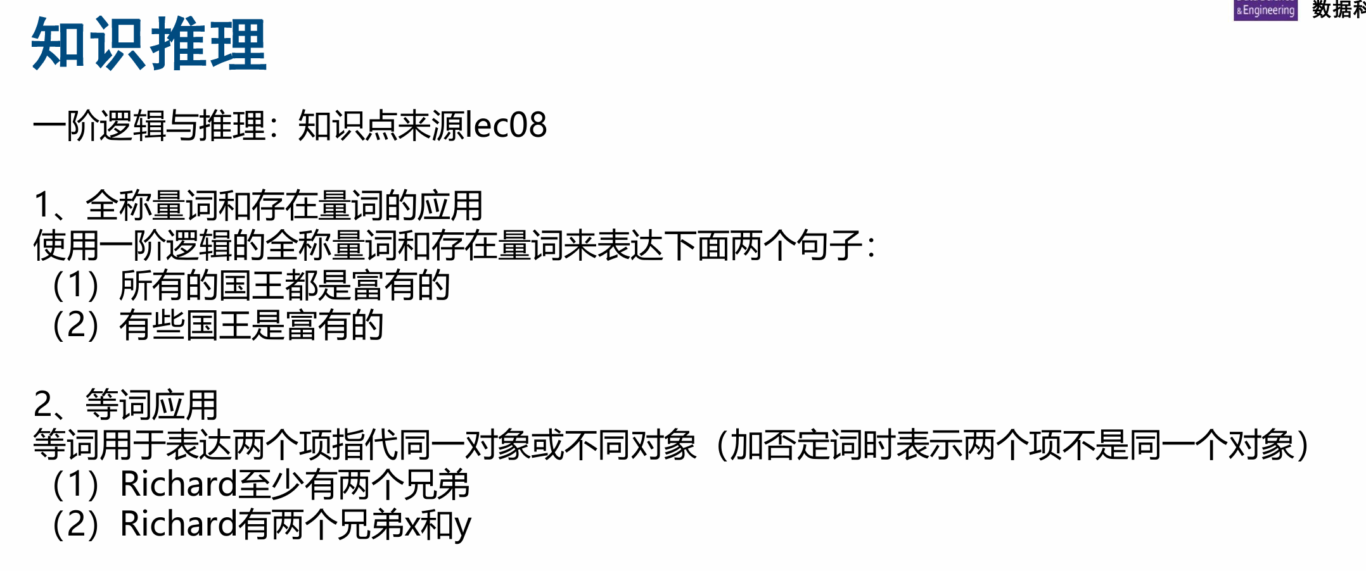
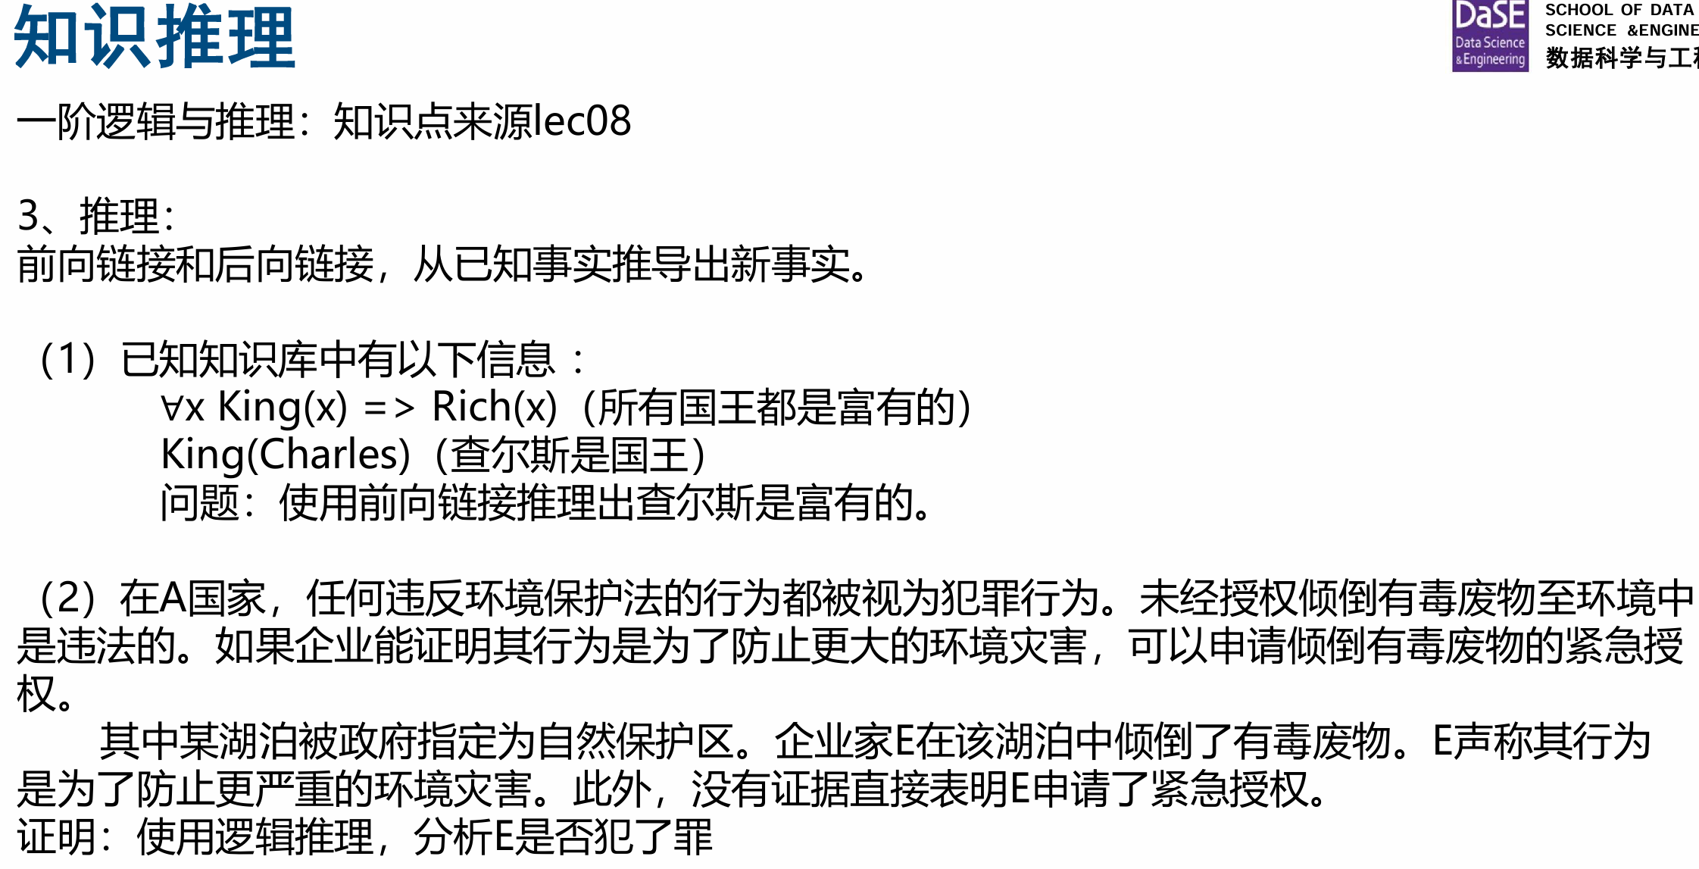

- 实验过程

lec07：

1. 复合命题 (p∨¬q)→(p∧q) 的真值表

p | q | ¬q | p∨¬q | p∧q | (p∨¬q)→(p∧q)
T | T | F | T | T | T
T | F | T | T | F | F
F | T | F | F | F | T
F | F | T | T | F | F

2. 使用 Modus Ponens规则证明 R

已知知识库：
P → Q
Q → R
P

证明过程：
(1). 由前提 1（P → Q）和前提 3（P），应用Modus Ponens规则：若 $A→B$ 为真且 A 为真，则 B 为真，可推出 Q。
(2). 由前提 2（Q → R）和上一步推出的 Q，再次应用Modus Ponens规则，可推出 R。证毕。
lec08：

1. 全称量词和存在量词的应用

谓词定义：
$King(x)$：x 是国王
$Rich(x)$：x 是富有的

(1) 所有的国王都是富有的：$∀x (King(x)→Rich(x))$
说明：全称量词与蕴含式搭配，表示 “对于任意个体 x，如果 x 是国王，那么 x 是富有的”。
(2) 有些国王是富有的：$\text{∃}\text{x}\text{ (}\text{King}\text{(}\text{x}\text{)∧}\text{Ric}\text{h(}\text{x}\text{))}$
说明：存在量词与合取式搭配，表示 “存在至少一个个体 x，x 既是国王又是富有的”。

2. 等词应用

谓词定义：
$Brother(x,y)$：x 是 y 的兄弟
$Richard$：常量，表示 Richard 本人

(1) Richard 至少有两个兄弟：$\text{∃}\text{x}\text{ ∃}\text{y}\text{ (}\text{Brot}\text{h}\text{er}\text{(}\text{x}\text{,}\text{Ric}\text{h}\text{ard}\text{)∧}\text{Brot}\text{h}\text{er}\text{(}\text{y}\text{,}\text{Ric}\text{h}\text{ard}\text{)∧}\text{x}\text{≠}\text{y}\text{)}$说明：通过 $x≠y$ 保证两个兄弟是不同的个体，从而表达 “至少两个” 的含义。
(2) Richard 有两个兄弟 x 和 y：$\text{Brot}\text{h}\text{er}\text{(}\text{x}\text{,}\text{Ric}\text{h}\text{ard}\text{)∧}\text{Brot}\text{h}\text{er}\text{(}\text{y}\text{,}\text{Ric}\text{h}\text{ard}\text{)∧}\text{x}\text{≠}\text{y}\text{∧∀}\text{z}\text{ (}\text{Brot}\text{h}\text{er}\text{(}\text{z}\text{,}\text{Ric}\text{h}\text{ard}\text{)→(}\text{z}\text{=}\text{x}\text{∨}\text{z}\text{=}\text{y}\text{))}$
说明：前半部分保证 x 和 y 是 Richard 的两个不同兄弟，半部分通过全称量词限定 Richard 的所有兄弟只能是 x 或 y，从而精确表达“恰好有两个兄弟”的含义。

3. 推理：前向链接和后向链接，从已知事实推导出新事实

(1) 前向链接推理查尔斯是富有的

已知知识库：
规则：$\text{∀}\text{x}\text{ (}\text{King}\text{(}\text{x}\text{)⇒}\text{Ric}\text{h(}\text{x}\text{))}$（所有国王都是富有的）
事实：$\text{King}\text{(}\text{C}\text{h}\text{arles}\text{)}$（查尔斯是国王）

前向链接推理过程：
先将事实 $\text{King}\text{(}\text{C}\text{h}\text{arles}\text{)}$ 与规则的前件 $\text{King}\text{(}\text{x}\text{)}$ 进行合一，得到替换 $\text{x}\text{/}\text{C}\text{h}\text{arles}$，再将替换应用到规则的后件，得到新的事实 $\text{Ric}\text{h(}\text{C}\text{h}\text{arles}\text{)}$。
结论：查尔斯是富有的。

(2) 逻辑推理分析企业家 E 是否犯罪

步骤 1：定义谓词与常量

$\text{Crime}\text{(}\text{x}\text{)}$：x 犯了罪
$\text{ViolateEnvLaw}\text{(}\text{x}\text{)}$：x 违反了环境保护法
$\text{DumpToxicWaste}\text{(}\text{x}\text{,}\text{y}\text{)}$：x 向 y 倾倒有毒废物
$\text{NatureReserve}\text{(}\text{y}\text{)}$：y 是自然保护区
$\text{HasEmergencyAut}\text{h}\text{orization}\text{(}\text{x}\text{)}$：x 拥有紧急授权
$\text{PreventGreaterDisaster}\text{(}\text{x}\text{)}$：x 的行为是为了防止更大的环境灾害
常量：E（企业家 E），Lake（被倾倒有毒废物的湖泊）

步骤 2：将法律与事实转化为一阶逻辑句子

法律规则 1：任何违反环境保护法的行为都被视为犯罪$\text{∀}\text{x}\text{ (}\text{ViolateEnvLaw}\text{(}\text{x}\text{)→}\text{Crime}\text{(}\text{x}\text{))}$
法律规则 2：未经授权倾倒有毒废物至环境中是违法的$\text{∀}\text{x}\text{ ∀}\text{y}\text{ (}\text{DumpToxicWaste}\text{(}\text{x}\text{,}\text{y}\text{)∧¬}\text{HasEmergencyAut}\text{h}\text{orization}\text{(}\text{x}\text{)→}\text{ViolateEnvLaw}\text{(}\text{x}\text{))}$
法律规则 3：如果企业能证明其行为是为了防止更大的环境灾害，可以申请紧急授权$\text{∀}\text{x}\text{ (}\text{PreventGreaterDisaster}\text{(}\text{x}\text{)→}\text{CanApplyForAut}\text{h}\text{orization}\text{(}\text{x}\text{))}$关键说明：“可以申请” 不等于 “已经获得”，申请授权不代表必然获得授权。
事实 1：该湖泊被政府指定为自然保护区$\text{NatureReserve}\text{(}\text{Lake}\text{)}$
事实 2：企业家 E 在该湖泊中倾倒了有毒废物$\text{DumpToxicWaste}\text{(}\text{E}\text{,}\text{Lake}\text{)}$
事实 3：E 声称其行为是为了防止更严重的环境灾害$\text{Claims}\text{(}\text{E}\text{,}\text{PreventGreaterDisaster}\text{(}\text{E}\text{))}$
（“声称” 不等于 “被证明”，在没有证据支持的情况下，不能直接认定 $\text{PreventGreaterDisaster}\text{(}\text{E}\text{)}$ 为真。）
事实 4：没有证据直接表明 E 申请了紧急授权$\text{¬}\text{HasEmergencyAut}\text{h}\text{orization}\text{(}\text{E}\text{)}$

步骤 3：推理

由事实 2（$\text{DumpToxicWaste}\text{(}\text{E}\text{,}\text{Lake}\text{)}$）和事实 4（$\text{¬}\text{HasEmergencyAut}\text{h}\text{orization}\text{(}\text{E}\text{)}$），应用合取引入规则，得到：$\text{DumpToxicWaste}\text{(}\text{E}\text{,}\text{Lake}\text{)∧¬}\text{HasEmergencyAut}\text{h}\text{orization}\text{(}\text{E}\text{)}$
将上述结果与法律规则 2 进行合一（替换 $\text{x}\text{/}\text{E}\text{,}\text{y}\text{/}\text{Lake}$），应用 Modus Ponens 规则，推出：$\text{ViolateEnvLaw}\text{(}\text{E}\text{)}$
将上述结果与法律规则 1 进行合一（替换 $\text{x}\text{/}\text{E}$），应用 Modus Ponens 规则，推出：$\text{Crime}\text{(}\text{E}\text{)}$

步骤 4：反驳 E 的抗辩理由

E 声称其行为是为了防止更大的环境灾害，但这一主张存在两个关键缺陷：
“声称” 不等于 “被司法机关证明”，在没有有效证据支持的情况下，$\text{PreventGreaterDisaster}\text{(}\text{E}\text{)}$ 不能作为事实被采纳。
即使 $\text{PreventGreaterDisaster}\text{(}\text{E}\text{)}$ 被证明为真，根据法律规则 3，E 也只是 “可以申请” 紧急授权，而不是 “自动获得” 授权。E 未实际获得授权的事实仍然成立。
最终结论：企业家 E 犯了罪。

- 总结

本次人工智能基础作业围绕知识推理与一阶逻辑相关内容展开，我完成了命题逻辑真值表构造、假言推理证明、量词符号化表达、等词应用以及前向链接推理与实际案例逻辑分析等任务。通过一步步推导与书写，我系统练习了命题逻辑与一阶逻辑的基本运算和推理步骤，熟悉了形式化表示与逻辑证明的完整流程。
在完成练习的过程中，我掌握了复合命题的真值判断方法，理解了假言推理等基本推理规则的使用方式，能够运用量词与等词将自然语言转化为一阶逻辑表达式。同时，我也学会了使用前向链接进行简单推理，并能将现实问题转化为逻辑语句进行分析与证明。
本次实践让我提升了逻辑思维与形式化表达能力，对人工智能中的知识表示与推理方法有了更清晰的认识，为后续学习打下了坚实基础。

